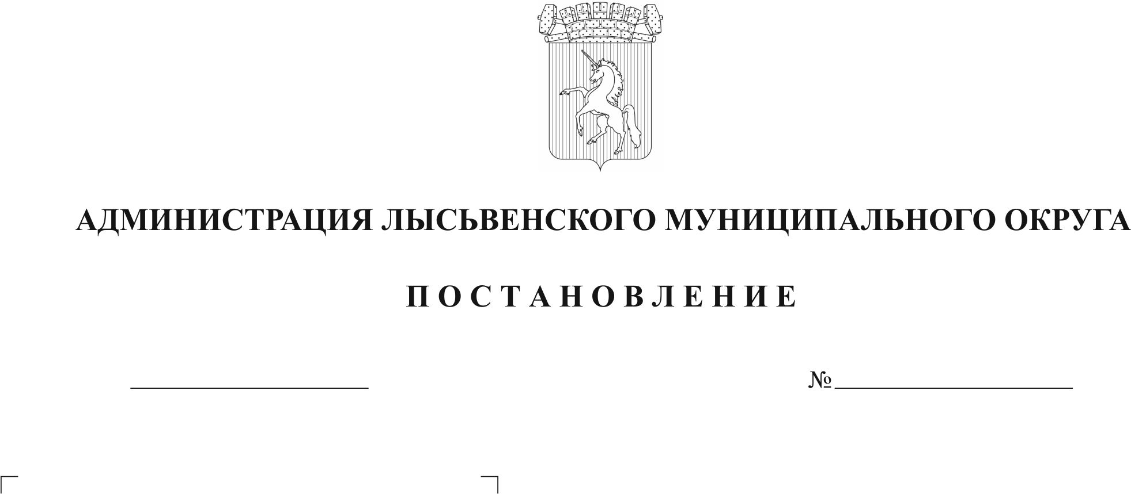
Об организации отдыха и оздоровления детей в 2025 году

На основании Закона Пермского края от 05 февраля 2016 г. № 602-ПК «Об организации и обеспечении отдыха детей и их оздоровления в Пермском крае», пункта 2 статьи 2 Закона Пермского края от 02 апреля 2010 г. № 607-ПК «О передаче органам местного самоуправления отдельных государственных полномочий по организации и обеспечению отдыха детей и их оздоровления», постановления Правительства Пермского края от 31 марта 2016 г. № 169-п «Об утверждении порядков по реализации государственных полномочий в сфере обеспечения отдыха детей и их оздоровления в Пермском крае», постановления Правительства Пермского края от 07 марта 2019 г. № 143-п «Об обеспечении отдыха и оздоровления детей в Пермском крае», в целях предоставления качественных услуг по отдыху и оздоровлению детей на территории Лысьвенского муниципального округа, эффективного использования бюджетных средств, удовлетворения потребностей детей и их родителей в организованных формах отдыха
Администрация Лысьвенского муниципального округа ПОСТАНОВЛЯЕТ:
1. Организовать отдых и оздоровление детей в Лысьвенском муниципальном округе.
2. Определить уполномоченным органом по организации отдыха и оздоровления детей управление образования администрации Лысьвенского муниципального округа (далее – управление образования).
3. Утвердить прилагаемые:
3.1. Основные мероприятия по организации отдыха и оздоровления детей в 2025 году;
3.2. Распределение объемов финансирования мероприятий по организации отдыха и оздоровления детей в 2025 году за счет средств местного бюджета Лысьвенского муниципального округа, средств краевого бюджета.
4. Обеспечить целевое расходование средств местного бюджета и субвенции из бюджета Пермского края на выполнение государственных полномочий по организации отдыха и оздоровления детей.
5. Категории детей, подлежащие отдыху и оздоровлению:
отдыху и оздоровлению подлежат дети в возрасте от 7 до 17 лет (включительно), имеющие регистрацию по месту жительства или месту пребывания на территории Лысьвенского муниципального округа.
6. Обеспечить в приоритетном порядке в каникулярное время отдых и оздоровление детей отдельных категорий:
-детей-инвалидов;
-детей, оставшихся без попечения родителей, находящихся под опекой (попечительством);
-детей из семей, нуждающихся в мерах социальной поддержки;
-детей из многодетных семей, нуждающихся в мерах социальной поддержки;
-детей, состоящих на учете в «группе риска» (ГР) и в «группе социально опасного положения» (СОП);
-детей МБОУ «Школа для детей с ОВЗ».
7. Определить, что средства краевого бюджета могут быть израсходованы на одного ребёнка не более одного раза в календарный год в следующих случаях:
- приобретение путевок в лагеря с дневным пребыванием детей, загородные лагеря отдыха и оздоровления детей, детские оздоровительные лагеря санаторного типа, детские специализированные (профильные) лагеря, детские лагеря палаточного типа за счет средств субвенции из бюджета Пермского края;
- предоставление субсидий организациям отдыха и оздоровления детей, расположенным на территории Пермского края и оказывающим услуги с использованием сертификата на отдых и оздоровление детей, на возмещение части затрат на отдых и оздоровление детей в связи с оказанием услуг по организации отдыха и оздоровления детей;
- предоставление родителям (законным представителям детей, не являющихся детьми-сиротами, детьми, оставшимися без попечения родителей) компенсации части расходов на оплату стоимости самостоятельно приобретенной путевки в загородные лагеря отдыха и оздоровления детей, детские оздоровительные лагеря санаторного типа, расположенные на территории Российской Федерации, детские специализированные (профильные) лагеря, детские лагеря палаточного типа, расположенные на территории Пермского края, в расчете на каждого ребенка в семье в год;
- предоставление субсидии хозяйствующим субъектам (за исключением субсидий государственным (муниципальным) учреждениям) независимо от организационно-правовой формы и формы собственности, некоммерческим организациям, индивидуальным предпринимателям на приобретение путевок в загородные лагеря отдыха и оздоровления детей, детские оздоровительные лагеря санаторного типа для детей работников данных хозяйствующих субъектов, некоммерческих организаций, индивидуальных предпринимателей;
- приобретение путёвки в досуговый лагерь с дневным пребыванием.
В случае повтора одной из указанных в настоящем пункте форм отдыха и оздоровления детей родитель (законный представитель) оплачивает полную стоимость путёвки.
8. Предложить руководителям предприятий и организаций всех форм собственности Лысьвенского муниципального округа:
8.1. разработать мероприятия по подготовке и проведению оздоровительной кампании 2025 года, обратив особое внимание на сохранение загородной базы детского отдыха, приведение ее в надлежащее состояние, и представить план мероприятий секретарю межведомственной комиссии по вопросам организации отдыха и оздоровления детей в 2025 году (в управление образования администрации Лысьвенского муниципального округа) в срок до 25 мая 2025 г.;
8.2. принять меры:
8.2.1. по своевременной подготовке и открытию ведомственных баз отдыха и оздоровления детей в срок до 30 мая 2025 г.;
8.2.2. по обеспечению противопожарной безопасности и выполнению плановых предписаний Восточного территориального отдела территориального управления Роспотребнадзора по Пермскому краю в срок до 30 мая 2025 г.;
8.2.3. по обеспечению оздоровительных центров всех типов педагогическими, медицинскими и техническими кадрами в срок до 30 мая 2025 г.
9. Рекомендовать начальнику территориального отдела по Лысьвенскому муниципальному округу ГКУ ЦЗН Пермского края обеспечить временное трудоустройство детей в возрасте от 14 до 17 лет (включительно).
10. Председателю межведомственной комиссии по вопросам организации отдыха и оздоровления детей в 2025 году:
10.1. взять под контроль приемку учреждений, в том числе загородных лагерей, организующих на своей базе различные формы отдыха и оздоровления детей, в срок до 30 мая 2025 г.;
10.2. осуществлять общее руководство и контроль над организацией и проведением мероприятий по отдыху и оздоровлению детей в 2025 году.
11. Начальнику финансового управления администрации Лысьвенского муниципального округа:
11.1. обеспечить своевременное финансирование мероприятий по отдыху и оздоровлению детей в пределах бюджетных назначений 2025 года;
11.2. осуществлять контроль над целевым использованием денежных средств.
12. Рекомендовать руководителям предприятий, организаций независимо от организационно-правовых форм:
- обеспечить отдых и оздоровление детей;
- создавать временные рабочие места для несовершеннолетних в возрасте от 14 до 17 лет (включительно).
13. Информация об организации отдыха и оздоровления детей размещается в государственной информационной системе «Единая централизованная цифровая платформа в социальной сфере» в соответствии с Федеральным законом от 17 июля 1999 г. № 178-ФЗ «О государственной социальной помощи».
14. Настоящее постановление вступает в силу со дня его официального опубликования и распространяется на правоотношения, возникшие с 01 января 2025 г.
15. Контроль за исполнением постановления возложить на заместителя главы администрации, курирующего функционально-целевой блок «Развитие человеческого потенциала».
Глава муниципального округа –
глава администрации
Лысьвенского муниципального округа Н.Л. Федосеев

